Pressemitteilung
Erfolgreiche Bilanz 2023: Initiative ERDE meldet beeindruckende Zahlen im Recycling von Agrarkunststoffen
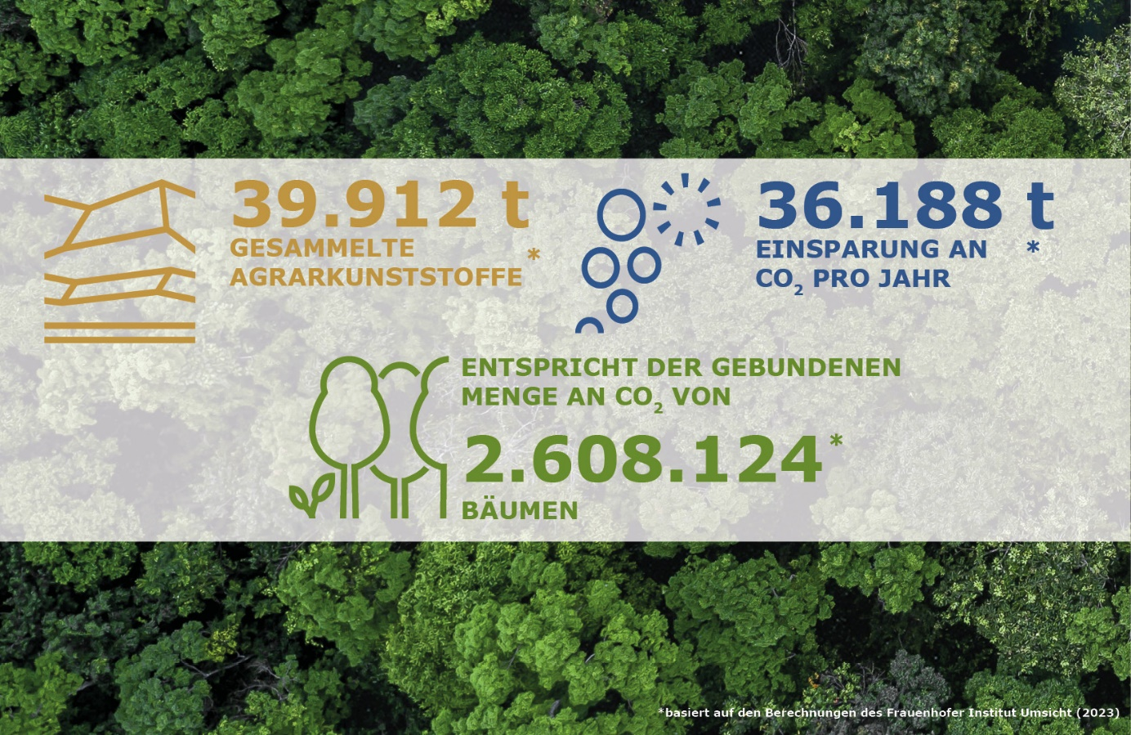
Wiesbaden, Bad Homburg, Juni 2024 – Das bundesweite Rücknahme- und Verwertungssystem für Erntekunststoffe in Deutschland ERDE präsentiert für das Jahr 2023 herausragende Erfolge im Recycling von Agrarkunststoffen. Mit einer Verwertungszuführungsquote von 71,7% bei Silo- und Stretchfolien sowie einer Gesamteinsparung von 36.188 Tonnen CO₂ durch die Sammlung und Verwertung von Agrarkunststoffen setzt die Initiative der IK Industrievereinigung Kunststoffverpackungen e.V. (www.kunststoffverpackungen.de) einen Meilenstein in Richtung einer nachhaltigen Landwirtschaft.
Erfolgreicher Einsatz für Umwelt und Klima: Mit ERDE übernehmen alle Beteiligten Verantwortung, damit gebrauchte Erntekunststoffe Rohstoffe werden. © RIGK
Nach dem erfolgreichen Abschluss des 10-jährigen Jubiläums sowie der Erfüllung der freiwilligen Selbstverpflichtung von 2019 im vergangenen Jahr, ist ERDE mit Schwung ins Jahr 2024 gestartet. Die aktuelle Sammelkampagne verläuft sehr erfolgreich, und die Erneuerung der freiwilligen Selbstverpflichtung wurde bereits im Januar an das BMUV übergeben. Diese beinhaltet ehrgeizige Ziele, wie das Sammeln und Recyceln von über 60% aller in Deutschland vermarkteten Spargelfolien bis 2026 und über 75% aller Silo- und Stretchfolien bis 2027. Auch für weitere Agrarkunststoffe wie Netze, Garne und Vliese sind konkrete Sammelziele gesetzt worden. Diese Maßnahmen zielen darauf ab, eine ganzheitliche Verwertungslösung für alle Erntekunststoffe zu schaffen.
Für das abgeschlossene Sammeljahr 2023 konnte ERDE nun beeindruckende Zahlen verzeichnen: 35.514 Tonnen Silo- und Stretchfolien wurden gesammelt. Dies entspricht einer Verwertungszuführungsquote (netto) von 71,7% der auf den Markt gebrachten Folien und übertrifft erneut die Ergebnisse des Vorjahres. Die weiteren Sammelfraktionen wie Pressengarne, Ballennetze, Spargel-/Lochfolien, Vliese und Mulch-/Gewächshausfolien eingeschlossen, konnten 39.912 Tonnen Agrarkunststoffe über die Initiative ERDE gesammelt und werkstofflich recycelt werden – ein eindeutiges Zeichen für die weitreichende Akzeptanz des Systems bei landwirtschaftlichen Betrieben, Maschinenringen und Landhändlern. Insgesamt konnte die Initiative somit durch die Sammlung und Verwertung von Agrarkunststoffen im Jahr 2023 eine CO₂-Einsparung von 36.188 Tonnen erreichen, was dem CO₂-Bindungspotenzial von etwa 2,6 Millionen Bäumen entspricht.
Boris Emmel, System Manager von ERDE, äußert sich erfreut über die erreichten Ziele und zeigt sich optimistisch für die Zukunft: „Die Zahlen und Erfolge zeigen eindrucksvoll, wie durch eine freiwillige Industrieinitiative ein effektives Rücknahmesystem geschaffen werden kann, das die Nachhaltigkeit in der Agrarwirtschaft fördert. ERDE ist ein Paradebeispiel dafür, wie Hersteller, landwirtschaftliche Betriebe, Sammelstellen-Betreiber und allgemein alle Beteiligten gemeinsam Verantwortung übernehmen. Wir können daher sehr positiv in die Zukunft blicken und sind zuversichtlich, unsere ambitionierten Ziele im Rahmen unserer erneuerten Selbstverpflichtung in den kommenden Jahren zu erreichen.“
Als Zeichen der Anerkennung und Wertschätzung werden in Zusammenarbeit mit der Industrievereinigung Kunststoffverpackungen e.V. und dem Fraunhofer-Institut UMSICHT jährlich Klimaschutzzertifikate an teilnehmende Hersteller vergeben. Emmel weiter: „RIGK und IK bedanken sich im Namen von ERDE bei allen Beteiligten für ihre gute Kooperation und hoffen auf eine erfolgreiche Fortsetzung des Trends steigender Treibhausgaseinsparungen in den kommenden Jahren.“
Über die Initiative ERDE
Unter dem Dach der IK Industrievereinigung Kunststoffverpackungen e.V. und in Kooperation mit RIGK als Systembetreiber organisiert ERDE über Sammelpartner deutschlandweit die getrennte Rücknahme und Verwertung gebrauchter Erntekunststoffe wie Siloflach-, Stretch-, Spargelfolie, Ballennetze, Pressengarne, Lochfolie, Vliese, Gewächshausfolie und Mulchfolie. Lohnunternehmer und Landwirte sammeln die Erntekunststoffe und geben sie – besenrein und von grobem Schmutz befreit – gebündelt an einer Sammelstelle ab. Der Annahmepreis wird direkt von der Sammelstelle festgelegt. Recyclingunternehmen verarbeiten das Sammelgut dann zu neuen Kunststoff-Rohstoffen. Mehr Informationen zu Mitgliedern, 100% Handelspartnern und beteiligten Marken finden Sie hier.
Mitglied bei ERDE kann jeder Hersteller oder Erstvertreiber von Erntekunststoffen werden, der in den deutschen Markt liefert. Folgende 27 Unternehmen übernehmen als ERDE-Mitglieder Verantwortung für ihre Produkte und die Umwelt: APE Europe, ASPLA S.A., Groupe Barbier, Berry bpi, Berry Fiberweb France, CLAAS Vertriebsgesellschaft mbH, Cordex - Companhia Industrial Textil S.A., Coveris Flexibles Austria GmbH, Daios Plastics S.A., DUOPLAST AG, KARATZIS S.A., Manupackaging Deutschland GmbH, NOVATEX, PIIppo OYJ, Plastika Kritis S.A., Ab Rani Plast Oy, Reyenvas S.A., RKW Agri GmbH & Co. KG, Sicor - Sociedade Industrial de Cordoaria S.A., Solplast S.A., Sotrafa S.A., Tama Group, Tecfil S.A., Tencate Geosynthetics, TRIOWORLD GmbH, WKI Tegafol Sp. z o.o und XES GmbH.

Weitere Informationen:

Initiative ERDE / RIGK GmbH
Boris Emmel
Systemverantwortlicher ERDE
Friedrichstr. 6, D-65185 Wiesbaden
Tel.: +49 611 308600-20
emmel(at)rigk.de
www.erde-recycling.de
Sie finden diese Presseinformation als doc-Datei sowie die Bilder in druckfähiger Auflösung zum Herunterladen unter www.rigk.de/wissenswert/presse

